数据展示和报表内容修改：

1. S/M收发货报表 package_moving_log

①操作类型错误：

操作类型应该显示name，目前显示id.

错误显示内容：

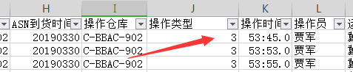

正确显示内容：

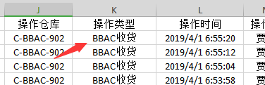

1. 零配件报表 package_account_report

①体积和重量列没有数据时，自动补0

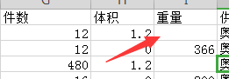

②新增单位件数和总件数列

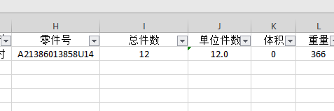

总件数：totalqty

总件数：totalqty

1. 运输报表 transport_report

①箱数计算错误

